中标（成交）结果公告
一、项目编号：BIECC-24ZB0100
二、项目名称：北京网络视听内容综合治理采购项目
三、中标（成交）信息
包1：长视频平台内容监看和北京市网络视听行业信息监测
供应商名称：北京中视瑞德文化传媒股份有限公司
供应商地址：北京市朝阳区高碑店乡半壁店村惠河南街1122号12号楼5单元一层102
中标（成交）金额：人民币233.60万元
包2：短视频平台内容监看、专网视听内容监看及平台企业信用和风险监测
供应商名称：北京智视数策科技发展有限公司
供应商地址：北京市昌平区科技园区昌盛路12号院7号楼-1至4层101内201室
中标（成交）金额：人民币289.488万元
四、主要标的信息
包号 | 项目名称 | 服务类
01 | 北京网络视听内容综合治理采购项目 包1：长视频平台内容监看和北京市网络视听行业信息监测 | 服务内容：  （一）长视频网站内容监看  供应商按照《互联网视听节目服务管理规定》（http://www.gov.cn/flfg/2007-12/29/content_847230.htm）等广电行政管理部门相关规定要求，对北京市持有《信息网络传播视听节目许可证》或纳入备案制管理的长视频平台（相关机构信息可在国家广播电视总局官网http://www.nrta.gov.cn/、北京市广播电视局官网http://gdj.beijing.gov.cn/等平台查询）传播的网络原创视听节目（网络剧、网络电影、网络动画片、网络微短剧、网络综艺、网络专题节目、网络纪录片）、短视频、网上境外引进节目（境外电影、境外剧、境外动画片）进行监看，及时监测发现各类节目涉及的内容问题和无备案号、虚假备案号、未按要求申请重点备案等违规行为，对违规问题和风险点进行梳理分析，为主管部门开展内容管理工作提供有效支撑。供应商每日编制形成一期北京市长视频平台视听内容监看汇总资料，全年出刊365期，以电子版形式提供。  （二）北京市网络视听行业信息监测  供应商对北京市网络视听行业信息开展监测分析工作，监测范围包括但不限于：  1.网络视听行业重大事件和突发敏感事件；  2.行业管理政策和工作要求引发的舆情；  3.北京市网络视听节目服务机构、广播电视节目制作经营机构经营行为引发的舆情；  4.北京市网络视听节目服务机构、广播电视节目制作经营机构制作播出的各类网络视听节目作品引发的舆情，特别是“北京大视听”重点节目引发的舆情；  5.对北京市突发或重大事件相关视听内容在全网引发的舆情等。  供应商每日编制形成一期网络视听行业信息监测汇总资料，以电子版形式提交采购人，全年出刊365期。  服务要求：满足采购要求。  服务时间：自合同签订生效之日起12个月。  服务标准：达标，满足服务要求。
02 | 北京网络视听内容综合治理采购项目 包2：短视频平台内容监看、专网视听内容监看及平台企业信用和风险监测 | 服务内容：  （一）短视频平台内容监看  供应商按照《互联网视听节目服务管理规定》（http://www.gov.cn/flfg/2007-12/29/content_847230.htm）等广电行政管理部门相关规定要求，对北京市持有《信息网络传播视听节目许可证》或纳入备案制管理的短视频平台（相关机构信息可在国家广播电视总局官网http://www.nrta.gov.cn/、北京市广播电视局官网http://gdj.beijing.gov.cn/等平台查询）传播的网络原创视听节目（网络剧、网络电影、网络动画片、网络微短剧、网络综艺、网络专题节目、网络纪录片）、短视频、网上境外引进节目（境外电影、境外剧、境外动画片）进行监看，及时监测发现各类节目涉及的内容问题和无备案号、虚假备案号、未按要求申请重点备案等违规行为，对违规问题和风险点进行梳理分析，为主管部门开展内容管理工作提供有效支撑。供应商每日编制形成一期北京市短视频平台视听内容监看汇总资料，全年出刊365期，以电子版形式提供。  （二）专网视听内容监看  供应商按照《专网及定向传播视听节目服务管理规定》（http://www.gov.cn/gongbao/content/2016/content_5097742.htm）等相关规定要求和采购方需求，对北京市专网及定向传播的各类网络视听内容进行监看分析，及时发现违规视听内容，对违规视听内容和违规转播、增设频道、开办专区等违规情况进行分类汇总，为主管部门开展内容管理工作提供有效支撑。一是对北京市IPTV视听内容进行监测，二是对北京市有线电视网传播的视频点播内容和北京市持有《广播电视视频点播业务许可证（乙种）》运营的宾馆饭店单位视频点播内容进行监测，三是对互联网电视设备和相关软件进行监测。供应商每月编制形成一期专网视听内容监看汇总资料，全年出刊12期。  （三）平台企业信用和风险监测  供应商按照北京市政府关于打造“6+4”一体化综合监管体系的管理要求，通过收集整理爱奇艺、优酷、抖音、快手等平台企业多维度数据，包括但不限于平台企业基础信息、信用信息、风险信息等，评估评价内容应涵盖主题宣传、内容安全、精品创作、社会责任、人才建设、科技创新、舆情评价、政企互动、行政处罚等多个方面，在大数据基础上研究制定科学合理的算法和评价体系，对重点平台企业进行分级评价。供应商每月编制完成一期平台企业信用和风险监测汇总材料，全年出刊12期。  服务要求：满足采购要求。  服务时间：12个月。  服务标准：达标，满足服务要求。
五、评审专家名单：何海燕、李宝萍、裴立新、王峥、夏超
六、代理服务收费标准及金额：按《招标代理服务收费管理暂行办法》（计价格[2002]1980号）。中标服务费为：
第一包：2.5688万元
第二包：3.015904万元
合计：5.584704万元
七、公告期限
自本公告发布之日起1个工作日。
八、其他补充事宜
1.首次公告日期：2024年06月18日
2.采购人定标时间：2024年07月10日
3.中标公告日期：2024年07月10日
4.第一包：中标（成交）供应商评审总得分：448.00；
中标（成交）供应商评审平均分：89.60；
第二包：中标（成交）供应商评审总得分：428.75；
中标（成交）供应商评审平均分：85.75。
5.代理服务收费汇款账户信息如下：
开户名称：北京国际工程咨询有限公司
开户银行：华夏银行北京学院路支行
账号：10242000000002546
缴纳代理服务费后可在工作时间前往北京市海淀区学院路30号科大天工大厦B座17层1703室领取中标通知书。
九、凡对本次公告内容提出询问，请按以下方式联系。
1.采购人信息
名称：北京市广播电视局
地址：北京市通州区达济街5号院2号楼
联系方式：夏老师，010-55565376
2.采购代理机构信息
名称：北京国际工程咨询有限公司
地址：北京市海淀区学院路30号科大天工大厦A座
联系方式：关雪，010-82372770/010-82375770
3.项目联系方式
项目联系人：关雪
电话：010-82372770/010-82375770
十、附件
1.采购文件
2.中小企业声明函

第一包

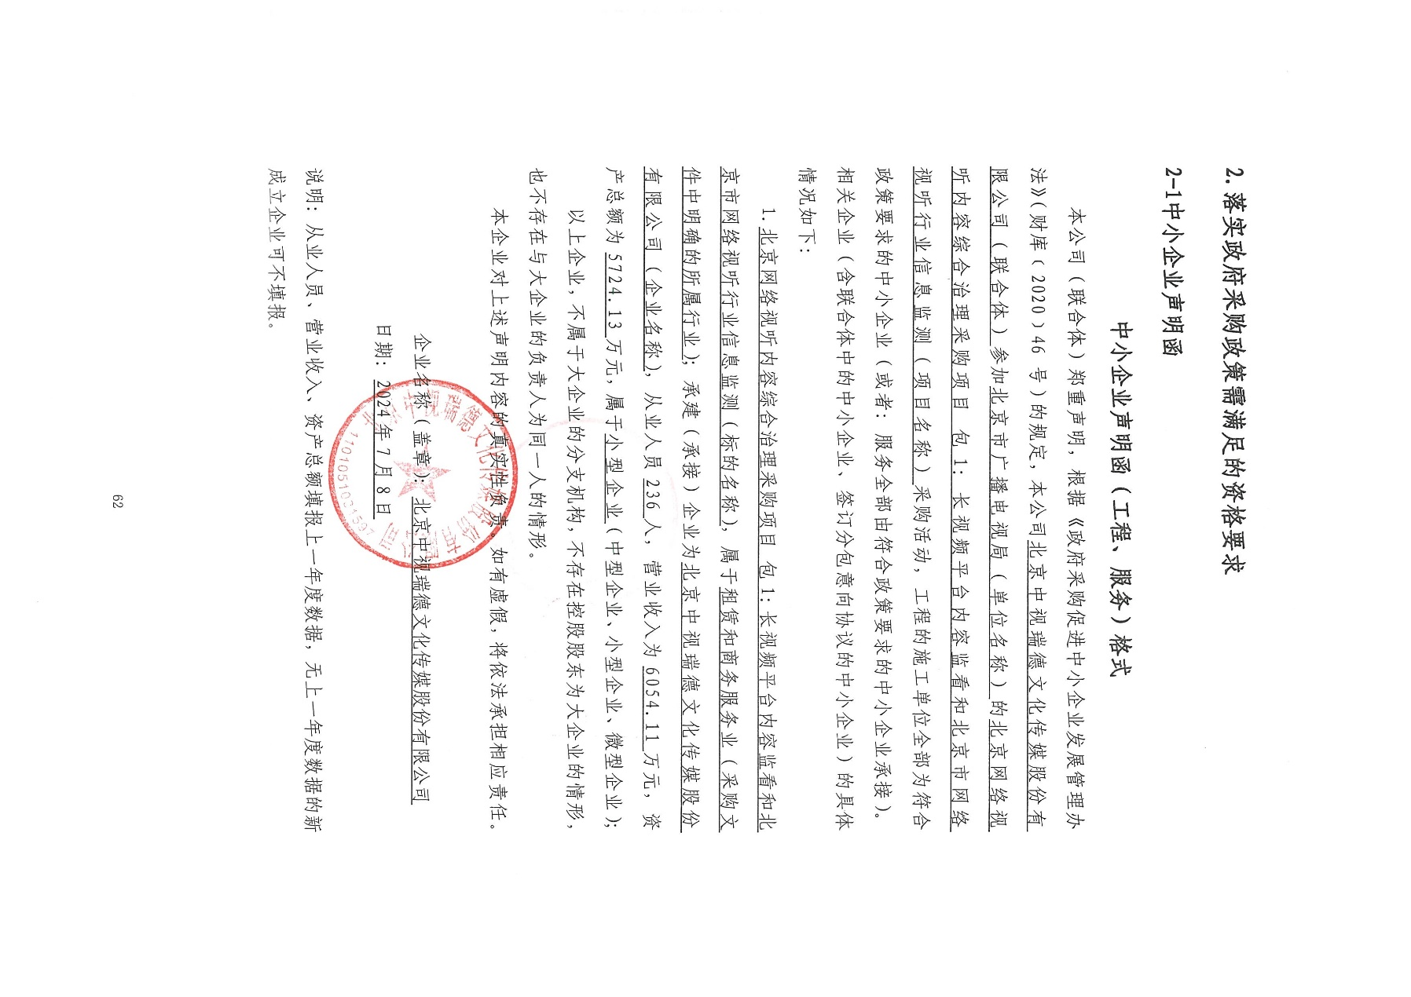
第二包


